实验6

1. 用超链接标签设计一个如下图所示的菜单。

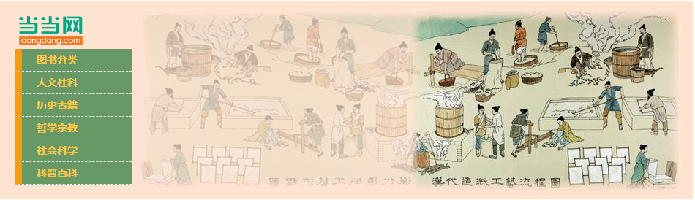

提示：

* 需要的背景图片是 **bgimage.png**；
* 把超链接设置成块结构<**a style=”display:block”**>；
* 菜单项左侧金**黄色部分用border-left:10px**实现；
* 把bgimage作为一个盒子（DIV）的背景图片，利用盒子模型的**内边距padding**，把背景图片向上、向左偏移。（**<div style=”padding-top:60px;padding-left:15px**）